МКОУ «Городовиковская СОШ №1 им. Г. Лазарева»

**Виртуальное общение**

**как новая форма коммуникации в современном обществе**



г. Городовиковск

Как правильно организовать общение в родительском чате, чтобы не перегореть, не получить «в нагрузку» к рабочему времени бесконечную беседу и выяснение отношений?

Наличие чётких правил, которые учитель имеет право установить, может превратить чат в эффективный инструмент, который только сэкономит ваше время.

Донесите до участников главный закон беспроблемных родительских чатов в мессенджерах и соцсетях. Он звучит так: «Чат предназначен для того, чтобы информировать родителей о событиях и фактах, которые имеют только самое непосредственное отношение к пребыванию детей в школьном учреждении».

**Правило 1. «Следить за оформлением»**

Соблюдать правила орфографии и пунктуации. Составлять текст кратко и емко, чтобы его было удобно читать. Избегайте слишком коротких и слишком длинных предложений.

**Правило 2. «Придерживайтесь делового стиля»**

Будьте вежливыми и тактичными, не нарушайте этические нормы.

**Правило 3. «Пишите по теме»**

Всегда указывать тему переписки. Четко и лаконично формулировать мысль, прежде чем отправить сообщение. Когда обсуждаете важные вопросы в общих чатах, следите, чтобы сообщения участников не отклонялись от темы. Мягко, но настойчиво возвращайте участников к поставленным задачам. Это поможет оперативно решить рабочие вопросы и сэкономить время.

**Правило 4. «Определите время общения»**

Четко установите, сколько времени вы готовы потратить на общение в мессенджерах и на какой период дня. Не нужно мгновенно реагировать на сообщения. Расставляйте приоритеты и следите за тем, чтобы соблюдался график. Установите правило для собеседников писать сообщения не раньше 07:00 и не позже 21:00.

**Правило 5. «Предотвращайте конфликт»**

Общайтесь одинаково уважительно со всем. Держите нейтралитет: не вступайте в спор и не занимайте чью-либо сторону. Если назревает конфликт, призывайте участников беседы не смешивать личное и деловое общение. При необходимости приглашайте на личную беседу. Когда отвечаете, обращайтесь лично к автору сообщения, расставьте смысловые и эмоциональные акценты.

**Правило 6. «Не принимайте важных решений в момент переписки»**

Помните: все важные решения при общении с родителями должны быть обдуманными и взвешенными. Не принимайте их под влиянием эмоций или минутной слабости. Лучше такие решения принимать по результатам личных встреч и устных бесед.

**Правило 7. «Все личное - в личку»!**

Стоит обратить внимание и культуре общения в чате: чтобы участники стали внимательнее относиться к тому, что они пишут в общий чат класса, чтобы научились отличать то, что можно публиковать в общей группе, а что лучше оставить для личного сообщения.

**Правило 8. «Не публикуйте персональные данные»**

Закон от 27.07.2006 г. № 152-ФЗ «О персональных данных». Нельзя обсуждать чужих детей! Существует такой феномен чатов, подмеченный психологами: позитивные сообщения читаются внутренним голосом с нейтральной интонацией, нейтральные - с негативной. Об этом стоит помнить, читая сообщения родителей. Но столкнувшись с негативными эмоциональными сообщениями нужно быть начеку!

МКОУ «Городовиковская СОШ №1 им. Г. Лазарева»

*Памятка молодому педагогу*

**Правила подготовки родительского собрания**



г. Городовиковск

***I этап. Организация родительского собрания****.*

***II этап. Подготовка повестки, сценария и проведение собрания.***Сценарий и проведение собрания – предмет творчества педагога. Педагог лучше знает родителей его воспитанников, чутко улавливает их настроение. Тем не менее, любое собрание должно включать в себя 5 обязательных компонентов:

- ***Анализ учебных достижений****.* В этой части родительского собрания педагог знакомит родителей с общими результатами учебной деятельности; с самого начала стоит предупредить родителей, что ответы на частные вопросы они получат только в ходе персональной встречи.

- ***Ознакомление родителей с состоянием социально-эмоционального климата в коллективе****.* Педагог делится наблюдениями о поведении воспитанников или обучающихся в значимых для них ситуациях. Темой разговора могут быть и взаимоотношения, и речь, и внешний вид воспитанников, и другие вопросы. Но стоит понимать, что педагог не должен перечислять только лишь грехи детей, а его задача показать и интересные моменты, достижения и успехи детей, чтобы родители понимали ту атмосферу, в которой находится их ребенок каждый день.

- ***Психолого-педагогическое просвещение****.* Важно помнить, что задача повышения уровня психолого-педагогической компетентности родителей – одна из важнейших задач педагога. Неплохо предложить родителям информацию о новинках педагогической литературы, об интересных выставках, фильмах и т.д.

-***Обсуждение организационных вопросов*** (экскурсии, мероприятия и т.д.) состоит из двух составляющих: отчета о проведенной работе и информации о предстоящих делах.

***- Личные беседы с родителями****.* На этом этапе объектом внимания номер один должны стать родители детей, имеющие проблемы в обучении и развитии. Сложность состоит в том, что очень часто эти родители, опасаясь критики, избегают родительских собраний, и педагог должен стремиться обеспечить им чувство безопасности, дать понять, что их здесь не судят, а стремятся помочь. Очень эффективна тактика присоединения: «Я вас понимаю!», «Я с вами согласен!».

***III этап. Осмысление итогов родительского собрания****.* Подведение итогов собрания начинается на самом собрании: необходимо сделать выводы, сформулировать необходимые решения, дать информацию о следующем собрании. Важно выяснить и отношение родителей к поведенному собранию, разумно заранее подготовить необходимые опросные листы для оценок и пожеланий родителей; все это впоследствии станет предметом размышлений. Предметом анализа должны будут стать точно так же персональный состав родителей, оставшихся на личную беседу, вопросы родителей в ходе собрания, явка родителей, причины отсутствия, участие родителей в обсуждении и т.д.

**Правила подготовки родительского собрания**

**1.** Тема родительского собрания должна быть актуальна для родителей.

**2.** Родительское собрание должно проводится в удобное для родителей время.

**3.** План проведения родительского собрания должен быть им известен.

**4.** Общение педагога и родителей должно быть тактичным и выдержанным.

**5.** Родительское собрание не должно навешивать ярлыков.

**6.** Родительское собрание должно быть педагогически полезным и хорошо подготовленным.

МКОУ «Городовиковская СОШ №1 им. Г. Лазарева»

*Памятка молодому педагогу*

**10 форм и методов эффективного взаимодействия**

**учителя и родителей**



г. Городовиковск

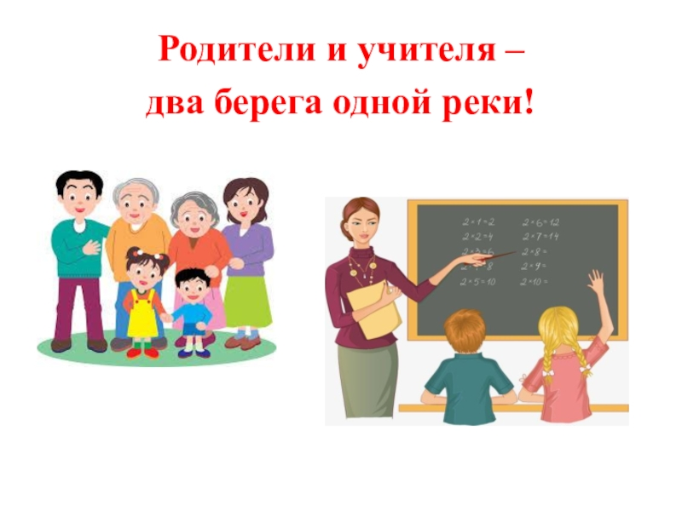

Полноценное интеллектуальное, духовное, физическое воспитание ребенка возможно только при условии постоянного взаимодействия между его семьей и педагогическим коллективом. Важно, чтобы ребенок не чувствовал противоречий между этими сторонами и развивался в условиях целостной концепции и подхода к воспитанию.

. **Рассмотрим основные формы и методы сотрудничества школы и семьи.**

1. Диагностика семей.

2Анализ результатов и составление плана. 3.Ознакомление семей с нормативно-правовыми актами в сфере образования.

4. Открытые уроки для родителей.

5. Родительские собрания и конференции.

6. Индивидуальные беседы и посещения на дому. 7.Тематические мероприятия.

8.Педагогические и психологические тренинги. 9. 9.Совместные тренинги детей и родителей.

10.Привлечение к организации внеклассных мероприятий.

Самое главное, что должны помнить как учителя, так и родители — это то, что у них одна цель. Поэтому все возникающие недопонимания и конфликты необходимо решать, улаживать, обсуждать. Ни учителя, ни родители не должны видеть конкурента, соперника друг в друге, пытаться понизить его авторитет в глазах ребенка.

Перед педагогом стоит непростая задача — найти подход и общий язык не только со школьниками, но и с их семьями.